农业简报

**（2018）第176期**

**雅安市雨城区农业局**  **2018年11月20日**

雅安市农机局检查指导雨城区农机购置

补贴专项清理工作

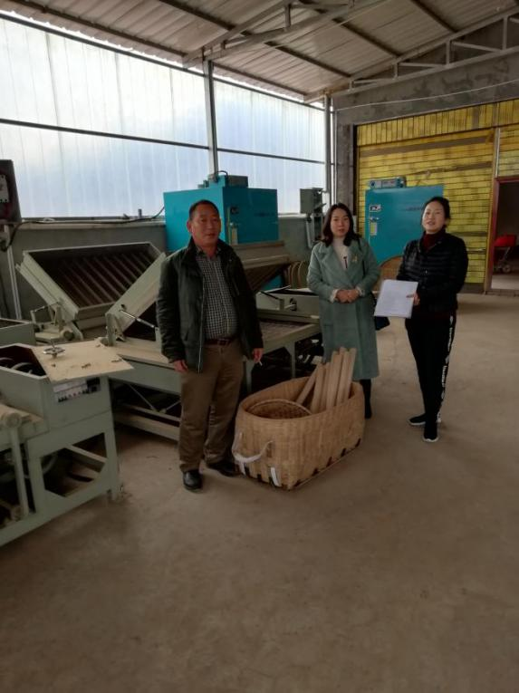为深化惠民惠农财政补贴资金“一卡通”管理问题专项治理成果，贯彻落实全省农机购置补贴清理工作部署视频会议精神，11月20日，雅安市农机局副局长钱勇一行莅临雨城区检查指导雨城区农机购置补贴专项清理工作。

检查组听取雨城区农机购置补贴专项清理工作开展情况汇报，查阅相关档案资料，查看农机购置补贴辅助管理系统使用，并随机抽取清理范围补贴对象8户，深入凤鸣、草坝、合江等乡镇对照清理内容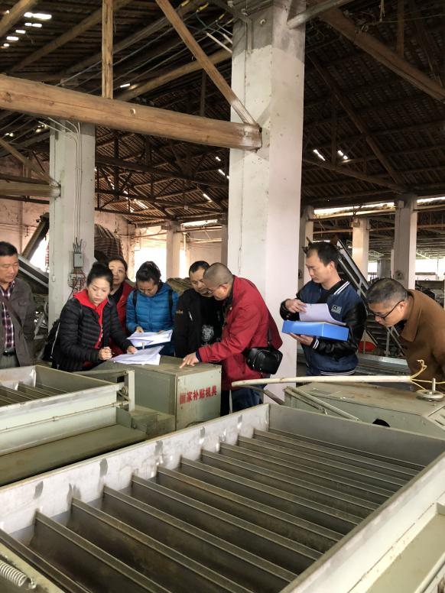对补贴机具进行核查。每到一户，检查组严格按照“见机、见人、见票、查参数”的要求，逐台核实购机发票、机具名称、规格型号、出厂编号、配置参数等各项指标是否与辅助管理系统信息一致，与补贴对象交谈，询问购机户了解补贴政策途径，补贴资金到账时间，并认真填写农机购置补贴入户核查表，现场签字确认、拍照，做到人机合影留存备查。

下一步，我区将以此次检查为契机，认真按照专项清理方案，持续深入开展清理工作，确保政策规范廉洁高效实施，不断提升公众满意度和政策实现度。

农机发展装备站 赵安祥 2222575